Проект первой редакции изменения 2
ГОСТ 19912-2012 «Грунты. Методы полевых испытаний статическим и динамическим зондированием»
Принято Межгосударственным советом по стандартизации, метрологии и сертификации (протокол от № ).
Зарегистрировано Бюро по стандартам МГС № .
За принятие изменения проголосовали национальные органы по стандартизации следующих государств:
Дату введения в действие настоящего изменения устанавливают указанные национальные органы по стандартизации*

- Содержание дополнить приложением:
«Приложение М (рекомендуемое) Статическое зондирование специальным зондом с дополнительным модулем бокового давления»
- Раздел 2.
Включить текст:
«ГОСТ Р 58888-2020 Грунты. Метод полевых испытаний температурно-каротажным статическим зондированием
ГОСТ Р 58961-2020. Грунты. Метод полевых испытаний мерзлых грунтов термостатическим зондированием
ГОСТ Р 59594-2021. Грунты. Метод полевых испытаний электрокаротажным статическим зондированием
ГОСТ Р 59595-2021-2021. Грунты. Метод полевых испытаний сейсмокаротажным статическим зондированием»
- Пункт 4.6. Заменить «горных» на «инженерно-геологических».
- Таблица 1. Вставить примечание
«1. Буровые установки, не оснащенные специальным опорно-анкерным устройством, не допускается использовать в качестве установок статического зондирования грунтов среднего типа. Буровые установки, в том числе оснащенные специальным опорно-анкерным устройством, не допускается использовать в качестве установок статического зондирования грунтов тяжелого типа, а также при изысканиях для зданий и сооружений повышенного уровня ответственности (КС-3).
2. Применение установок легкого и среднего типов не допускается (должны использоваться установки тяжелого типа) в следующих случаях:
- зондирование мерзлых грунтов, дисперсных грунтов повышенной прочности (общее усилие на зонд выше 40 кН);
- зондирование на глубину более 20 м.
3. Применение в установках тяжелого типа зондов и измерительных систем с максимально измеряемыми значениями qc и fs, соответственно меньшими, чем 80 МПа и 800 кПа, не допускается.»
- Пункт 5.2.4 изложить в новой редакции:
«В соответствии с требованиями действующих нормативно-технических документов или заданием на изыскания могут использоваться специальные зонды, имеющие дополнительные измерительные устройства и датчики (датчики порового давления, бокового давления, температуры, радиоактивного каротажа, электрического сопротивления, сейсмодатчик, инклинометр и др.), позволяющие измерять дополнительные характеристики грунта или контролировать процесс зондирования.»
- Примечание 2 к пункту 5.2.4 изложить в новой редакции:
«2. Для испытаний многолетнемерзлых грунтов необходимо использовать специальные электрические зонды с датчиком температуры, с их помощью следует определять природную температуру грунта, согласно ГОСТ Р 58888-2020. Для дополнительного определения теплофизических свойств грунта, механических свойств мерзлого грунта с учетом его оттаивания следует использовать зонд с датчиком температуры и нагревательным элементом, согласно ГОСТ Р 58961-2020.»
- Примечание 4 к пункту 5.2.4 изложить в новой редакции:
«4. При использовании специальных зондов с дополнительными датчиками порового давления следует учитывать требования, приведенные в приложении И, с дополнительным модулем бокового давления – в приложении М, с дополнительным сейсмокаротажным модулем – в ГОСТ Р 59595-2021, с дополнительным электрокаротажным модулем – в ГОСТ Р 59594-2021.»
- Приложения дополнить новым приложением:

«Приложение М
(рекомендуемое)

Статическое зондирование специальным зондом с дополнительным модулем бокового давления

М.1 Специальный зонд с дополнительным модулем (далее зонд с модулем) бокового давления применяют в комплексе с другими видами инженерно-геологических работ или отдельно для оценки и определения:
- эффективного бокового давления;
- коэффициентов трения металла о грунт;
- параметров релаксации грунта;
- параметров природного напряженного состояния грунта;
- природного порового давления в грунте, а также решения задач приведенных в п. 4.3.
М.2 При испытании зондом с модулем бокового давления измеряют:
- полное боковое давление грунта на боковую поверхность модуля (далее боковое давление) $σ_{LS}$;
- поровое давление в прилегающем к модулю грунте (далее поровое давление) $u_{LS}$.
М.3 Модуль располагается над муфтой трения (рисунок М.1). Он должен иметь две пары датчиков бокового и порового давлений, расположенных на двух цилиндрических участках диаметром ∅39 мм и ∅43 мм и вверху уширитель ∅47 мм (тип А, рисунок М.1). Допускается использовать модуль с дополнительным цилиндрическим участком ∅47 мм (тип Б, рисунок М.1) имеющим пару датчиков. В случае специальных указаний в задании на выполнение инженерно-геологических изысканий, допускается использовать модуль без датчиков порового давления.
М.4 Цилиндрический участок с четырех сторон должен иметь продольные плоские скосы, вдоль одного из которых устанавливается пара датчиков. Фильтр датчика порового давления и датчик бокового давления не должны выходить за габариты и из плоскости скосов. Пару датчиков бокового и порового давлений допускается устанавливать в одном уровне, по середине модуля, располагая их на диаметрально противоположенных скосах. Расстояние между датчиками по вертикали в свету должно составлять 10 мм.
М.5. Измерительная система модуля должна обеспечивать погрешность измерения давления грунта и порового давления на боковой поверхности зонда не более 3 %.
М.6 Фильтр датчика порового давления не должен быть жестко соединен с модулем. Модуль должен быть сконструирован таким образом, чтобы в нем можно было легко заменить фильтр, а его жидкостная камера легко насыщалась.
М.7 Следует использовать пористые или сетчатые фильтры. Диаметр фильтра должен быть не менее 10 мм. Размеры пор фильтров должны составлять 2-20 мкм. Допускается использовать одноразовые или многоразовые пористые фильтры. Одноразовые фильтры необходимо заменять перед каждым испытанием и насыщать жидкостью. Многоразовые фильтры перед каждым испытанием следует дополнительно очищать и проверять на проницаемость.
М.8 До начала испытания фильтры и другие части системы измерения порового давления должны быть насыщены свободной от пузырьков воздуха жидкостью. Насыщение должно осуществляться одним видом жидкости. При насыщении и проведении испытаний следует соблюдать указания п.п. И.9, И.10, И.11, И.13 приложения И.
М.9 Испытания зондом с модулем бокового давления выполняют согласно п. 5.4.
М.10 В процессе испытаний с помощью модуля регистрируют:
- боковое давление при погружении зонда с постоянной скоростью, $σ_{LS}$, кПа, и в режиме стабилизации (диссипации), $σ_{LSs}$, кПа;
- поровое давление при погружении зонда с постоянной скоростью, $u_{LS}$, кПа, и в режиме стабилизации $u_{LSs}$, кПа.
М.11 Периодичность регистрации при вдавливании зонда с постоянной скоростью – с интервалом по глубине не более 0,02 м, при испытании в режиме стабилизации – с частотой не менее 1 Гц.

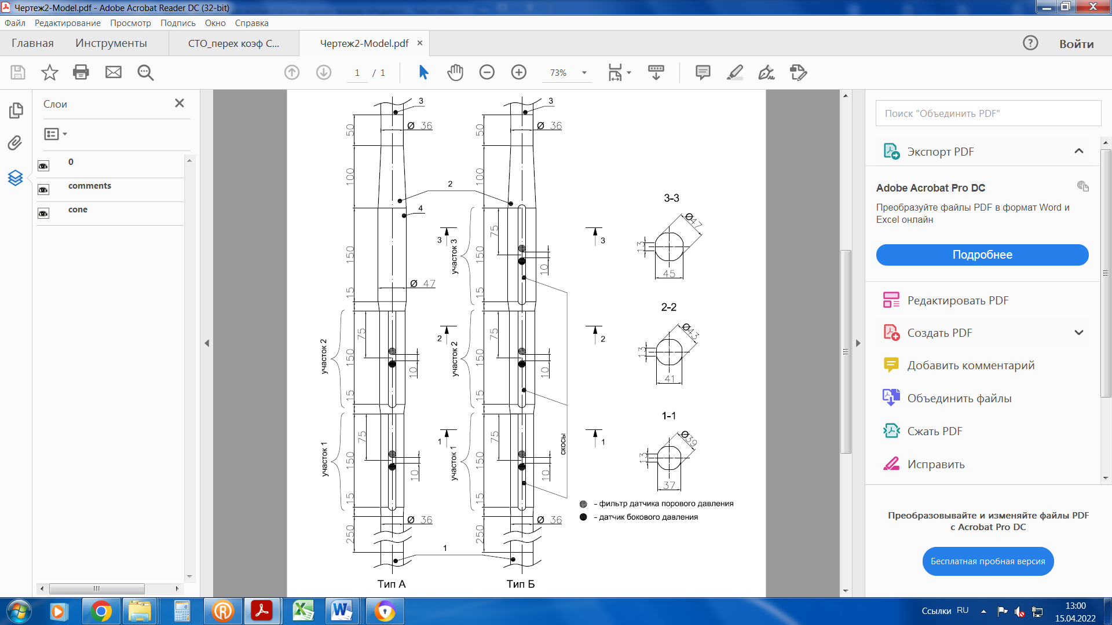

1 - муфта трения; 2 – модуль бокового давления; 3 – штанга, 4 – уширитель
Рисунок М.1 - Схема модуля бокового давления:
тип А – двухступенчатый модуль с уширителем, тип Б – трехступенчатый модуль

М.12 Диссипационные испытания модуля следует выполнять в процессе стабилизации зонда и совмещать с его релаксационно-ползучими испытаниями. Измеряемые модулем параметры, а также сопротивления грунта под конусом зонда и вдоль муфты трения следует регистрировать одновременно. Графики диссипационных испытаний следует оформлять в полулогарифмических осях координат «$\lg{t}$, сек – $σ_{LSs}$, кПа» и «$\lg{t}$, сек –$u_{LSs}$, кПа».
М.13 На основе измеренных модулем параметров рассчитывают:
- эффективное скоростное $σ_{LS}^{'}$ и стабилизированное $σ_{LSs}^{'}$ боковое давление;
$σ_{LS}^{'}=σ_{LS}-u_{LS}$; (М.1)
$σ_{LSs}^{'}=σ_{LSs}-u_{LSs}$. (М.2)
- кинематический $μ_{v}$ и статический $μ_{s}$ коэффициенты трения металла о грунт:
$μ_{v}={f_{s}}/{σ_{LS1}^{'}}$ , (М.2)
$μ_{s}={f_{ss}}/{σ_{LS1s}^{'}} ,$ (М.3)
где $f_{s}$ и $f_{ss}$ – удельные сопротивления грунта вдоль боковой поверхности муфты трения соответственно при его погружении с постоянной скоростью и испытании в режиме стабилизации, кПа; $u_{LS}$ и $u_{LSs}$ – поровое давление грунта при его погружении с постоянной скоростью и в режиме стабилизации, кПа; $σ_{LS1}^{'}$ и $σ_{LS1s}^{'}$ – эффективное боковое давление грунта, измеренное на первом (нижнем) участке модуля, при его погружении с постоянной скоростью и испытании в режиме стабилизации, кПа.
М.14 Природное поровое давление в грунте $u_{0}$ и предельно длительное боковое давление $σ_{LSc}$ оценивают по данным длительной стабилизации зонда, в результате определения точки выхода графиков «$\lg{t}$, сек –$u_{LSs}$, кПа» и «$\lg{t}$, сек – $σ_{LSs}$, кПа» с наклонного на горизонтальный участки, соответственно $u_{LSs}=u_{0}$ и $σ_{LSs}=σ_{LSc}$ (критерий определения точки – средняя скорость изменений за последние 20 мин не более 0,01 кПа/мин), где $u_{LSs}$ – поровое давление грунта, измеренное при его испытании в режиме стабилизации, кПа.
Для предварительной оценки допускается определять $u_{0}$ в результате аппроксимации данных измерений порового давления $u_{LSs}$ функцией, имеющей горизонтальную асимптоту $u_{LSs}=u_{0}$.
М.15 Параметры релаксации грунта (предельно длительное боковое давление $σ_{LSc}$ и время релаксации $T_{r}$) допускается рассчитывать в качестве эмпирических коэффициентов, на основе аппроксимации результатов измерений боковых давлений $σ_{LSs}$ в процессе длительной стабилизации зонда, в интервале с 5 мин до выхода графика «$\ln{t}$, сек –$σ_{LSs}$, кПа» с наклонного на горизонтальный участок, функцией
$σ_{LSt}=σ_{LSc}+[a-{σ_{LSc}] e}^{- \frac{t}{T_{r}}}$, (М.4)
где $σ_{LSt}$ - боковое давление грунта в момент времени $t$; $a$ - эмпирический коэффициент; $t-$время, прошедшее с начала стабилизации; $T_{r}$– время релаксации грунта.
М.16 Количественную оценку характеристик физико-механических свойств и параметров природного напряженного состояния грунтов проводят на основе включенных в действующие нормативные документы статистически обоснованных зависимостей между параметрами зондирования и результатами испытаний другими стандартными методами.

Руководитель организации-разработчика:

Заместитель генерального директора по научной работе
АО «НИЦ «Строительство» А.И. Звездов

Руководитель разработки:

Директор НИИОСП им. Н.М. Герсеванова
АО «НИЦ «Строительство» И.В. Колыбин

Исполнитель:

Заведующий сектором лаборатории № 35
НИИОСП им. Н.М. Герсеванова - институт
АО «НИЦ «Строительство» О.Н. Исаев

